

**L’AVIAZIONE CIVILE NEL 2025**

Prima dell’avvento della deregulation, partita negli Usa nel 1978, gli orari in distribuzione presso tutte le agenzie delle compagnie aeree e delle agenzie di viaggi contenevano in prima battuta gli orari dei voli e poi venivano piubblicate anche le tariffe aeree, le quali erano mostrate in classe Prima (F) e in Turistica (T). Il particolare da sottolineare è che la tariffa pubblicata sull’orario Alitalia, ad esempio sulla Roma-Londra, era esattamente la stessa che pubblicava la compagnia britannica di allora, la BEA. Stessa considerazione valeva per qualsiasi altra tratta e compagnia che fosse stata presa in considerazione.

Fu proprio per liberare il passeggero da queste tariffe fisse stabilite dalla IATA che, prima negli Usa e poi in Europa venne varata la deregulation il cui primo obiettivo era quello di liberalizzare il mercato; in pratica ogni compagnia aerea era libera di applicare la tariffa che più riteneva idonea ad assicurare redditività alla rotta coinvolta. Ma contemporaneamente venne messo in giro un altro obiettivo cui puntava la rivoluzione dei cieli, quello di svolgere una opera di selezione della specie: ovvero solo le compagnie più virtuose e meglio condotte sarebbero sopravvissute, tutte le altre erano destinate a scomparire. Gli intenti erano lodevoli e fu proprio a seguito di ciò che sul mercato apparve una miriade di nuove compagnie aeree, molte di loro con la caratteristica delle low cost.

Diciamo che le cose sono andate un po' differentemente dai progetti iniziali in quanto non pochi governi (e noi italiani ne sappiamo qualcosa) hanno continuato, vuoi per un motivo o per un altro, a elargire fondi alla propria compagnia di bandiera sia che essa fosse virtuosa o meno.

Oggi a quasi mezzo secolo da questi cambiamenti epocali quali commenti possiamo fare sullo stato attuale dell’aviazione commerciale? Quali le previsioni per l’anno che inizierà a breve?

*“In un mondo di molte e crescenti incertezze, le compagnie aeree continuano a rafforzare la loro redditività. L'utile netto aggregato di 30,5 miliardi di dollari previsto per il 2024 è un grande risultato se si considerano le recenti gravi perdite dovute alla pandemia. Con un record di cinque miliardi di viaggiatori aerei previsti per il 2024, il bisogno umano di volare non è mai stato così forte. Inoltre, l'economia globale conta sul cargo aereo per consegnare gli 8.300 miliardi di dollari di scambi commerciali che arrivano ai clienti per via aerea. Senza dubbio, l'aviazione è vitale per le ambizioni e la prosperità di individui ed economie. È importante rafforzare la redditività delle compagnie aeree e aumentare la resilienza finanziaria. La redditività consente di investire nei prodotti per soddisfare le esigenze dei nostri clienti e nelle soluzioni di sostenibilità di cui avremo bisogno per raggiungere le emissioni nette di carbonio zero entro il 2050”.*

E’ parte del discorso pronunciato all’80simo AGM della Iata dal presidente Willie Walsh. (1) E che l’aviazione civile goda una buona salute lo dimostra anche il fatto che i risultati positivi sono stati ottenuti malgrado i ritardi nelle consegne di nuovi velivoli: si prevede che nel 2024 sarà disponibile un totale di 38,7 milioni di voli. Si tratta di 1,4 milioni di voli in meno rispetto alle stime precedenti (dicembre 2023), in gran parte attribuibili al rallentamento delle consegne a causa dei persistenti problemi della catena di approvvigionamento nel settore aerospaziale. Ad esempio, il numero di consegne di aeromobili previste per il 2024 dovrebbe essere di 1.583, ovvero l'11% in meno rispetto alle aspettative, che prevedevano l'ingresso di 1.777 aeromobili nella flotta mondiale nel 2024. *(vedi tabella che segue)* Per mitigare questi problemi le compagnie aeree hanno provveduto ad impiegare aerei con maggiore capacità. Questi gap nelle consegne dovrebbero trovare pieno recupero nell’anno che sta iniziando per il quale le previsioni sono ottime. (2)

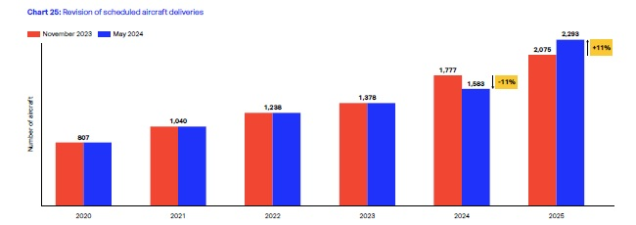

Andando nel dettaglio l’outlook del 2025 prevede quanto segue: (3)

- un **utile netto** di 36,6 miliardi di dollari, con un margine di profitto netto del 3,6%. Si tratta di un leggero miglioramento rispetto ai 31,5 miliardi di dollari previsti per il 2024 (margine di profitto netto del 3,3%). Il profitto netto medio per passeggero dovrebbe essere di 7,0 dollari (inferiore ai 7,9 dollari del 2023, ma in miglioramento rispetto ai 6,4 dollari del 2024).

-**L'utile operativo** nel 2025 dovrebbe essere di 67,5 miliardi di dollari per un margine operativo netto del 6,7% (in miglioramento rispetto al 6,4% previsto nel 2024).

-I **ricavi totali** del settore dovrebbero aggirarsi sui 1.007.000 miliardi di dollari. Si tratta di un aumento del 4,4% rispetto al 2024 e sarà la prima volta che i ricavi del settore supereranno la soglia dei 1.000 miliardi di dollari. Le **spese** sono previste in crescita del 4,0% a 940 miliardi di dollari.

-Il **numero di passeggeri** dovrebbe raggiungere i 5,2 miliardi nel 2025, con un aumento del 6,7% rispetto al 2024 ed è la prima volta che il numero di passeggeri supera la soglia dei cinque miliardi che comunque è pressoché sfiorata nel 2024.

Il **volume delle merci** dovrebbe raggiungere i 72,5 milioni di tonnellate, con un aumento del 5,8% rispetto al 2024.

-Il **rendimento del capitale investito (ROIC**) per il settore globale dovrebbe essere del 6,8% nel 2025. Sebbene si tratti di un miglioramento rispetto al ROIC del 6,6% previsto per il 2024, i rendimenti del settore a livello globale rimangono inferiori al costo medio ponderato del capitale. Il ROIC è più forte per le compagnie aeree in Europa, Medio Oriente e America Latina, dove ha superato il costo del capitale.

Circa quest’ultimo parametro va ricordato come, storicamente, l'industria del trasporto aereo ha faticato ad ottenere rendimenti che gli investitori azionari si aspettano di ricevere in cambio del rischio del loro capitale. In altre parole, il rendimento del capitale investito (ROIC) è stato tipicamente inferiore al costo medio ponderato del capitale (WACC) nel settore aereo. Sebbene ciò sia vero dal punto di vista globale, non è necessariamente così in ogni regione (o paese, o compagnia aerea). Nei quattro anni precedenti alla pandemia, la IATA stima che gli investitori azionari in Europa e Nord America abbiano ricevuto rendimenti superiori al costo del capitale, favorendo l'apparente passaggio dell'intero settore verso un futuro finanziario più sostenibile.

Allorché si dice che nel 2025 i ricavi del settore supereranno per la prima volta i mille miliardi di dollari, val la pena soffermarsi su questo dato e mettere in evidenza come esso corrisponda a quasi l'1% dell'economia globale. Questa percentuale fa delle compagnie aeree un settore strategicamente importante anche se sull’altro piatto della bilancia dobbiamo pure ricordare che le compagnie aeree hanno costi per 940 miliardi di dollari, senza contare interessi e le tasse ed il loro margine di profitto netto è di appena il 3,6%.

In altre parole, il margine tra profitto e perdita, anche in un anno positivo come quello previsto per il 2025, è di soli 7 dollari per passeggero. Con margini così sottili, è essenziale che le compagnie aeree continuino a tenere sotto controllo ogni costo e ad insistere su un'efficienza ottimale in tutta la catena di fornitura la quale comprende purtroppo anche fornitori di infrastrutture monopolistiche.

Nell’ambito dei profitti netti, ottenuti e stimati, è sempre la regione del Nord America a detenere il primo posto.

*Profitti netti x regione geografica*

***Stime 2025 Previsto 2024***

Nord America 13.8 miliardi di dollari (11.8)

Europa 11.9 “ “ (10.0)

Medio Oriente 5.9 “ “ (5.3)

Asia/Pacifico 3.6 “ “ (3.2)

America Latina 1.3 “ “ (1.0)

Africa 0.2 “ “ (0.1)

1. L’Assemblea annuale si è tenuta a Dubai. 3 Giugno 2024 , Press Release n. 24 della IATA.
2. La tabella pubblicata è tratta da: “Global Outlook for Air Transport 2024, IATA, Giugno 2024.
3. Press Release n. 58 del 10 dicembre 2024 ; <https://www.iata.org/en/pressroom/2024-releases/2024-12-10-01/>

*Aviation-Industry-News.com*

*17/12/2024*

**E’ uscito il nuovo libro:**

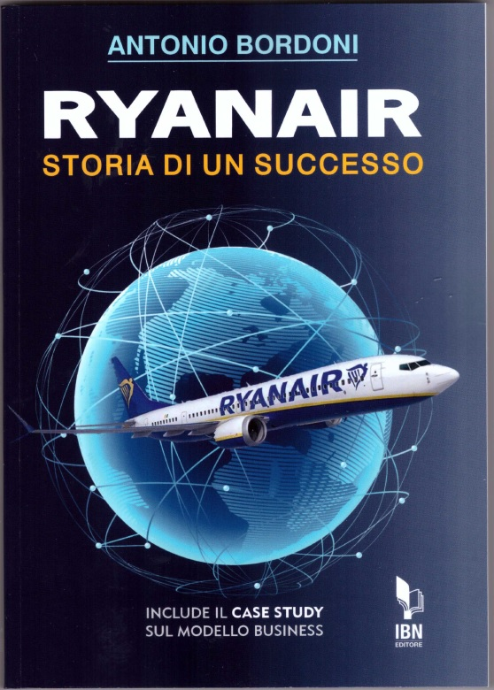



INVITIAMO I LETTORI DELLA NOSTRA NEWSLETTER A COMUNICARCI NOMINATIVI INTERESSATI A RICEVERE LA STESSA. L’ABBONAMENTO E’ COMPLETAMENTE GRATUITO E PUO’ ESSERE CANCELLATO IN QUALSIASI MOMENTO.

INVIARE RICHIESTE A: [antonio.bordoni@yahoo.it](mailto:antonio.bordoni@yahoo.it)